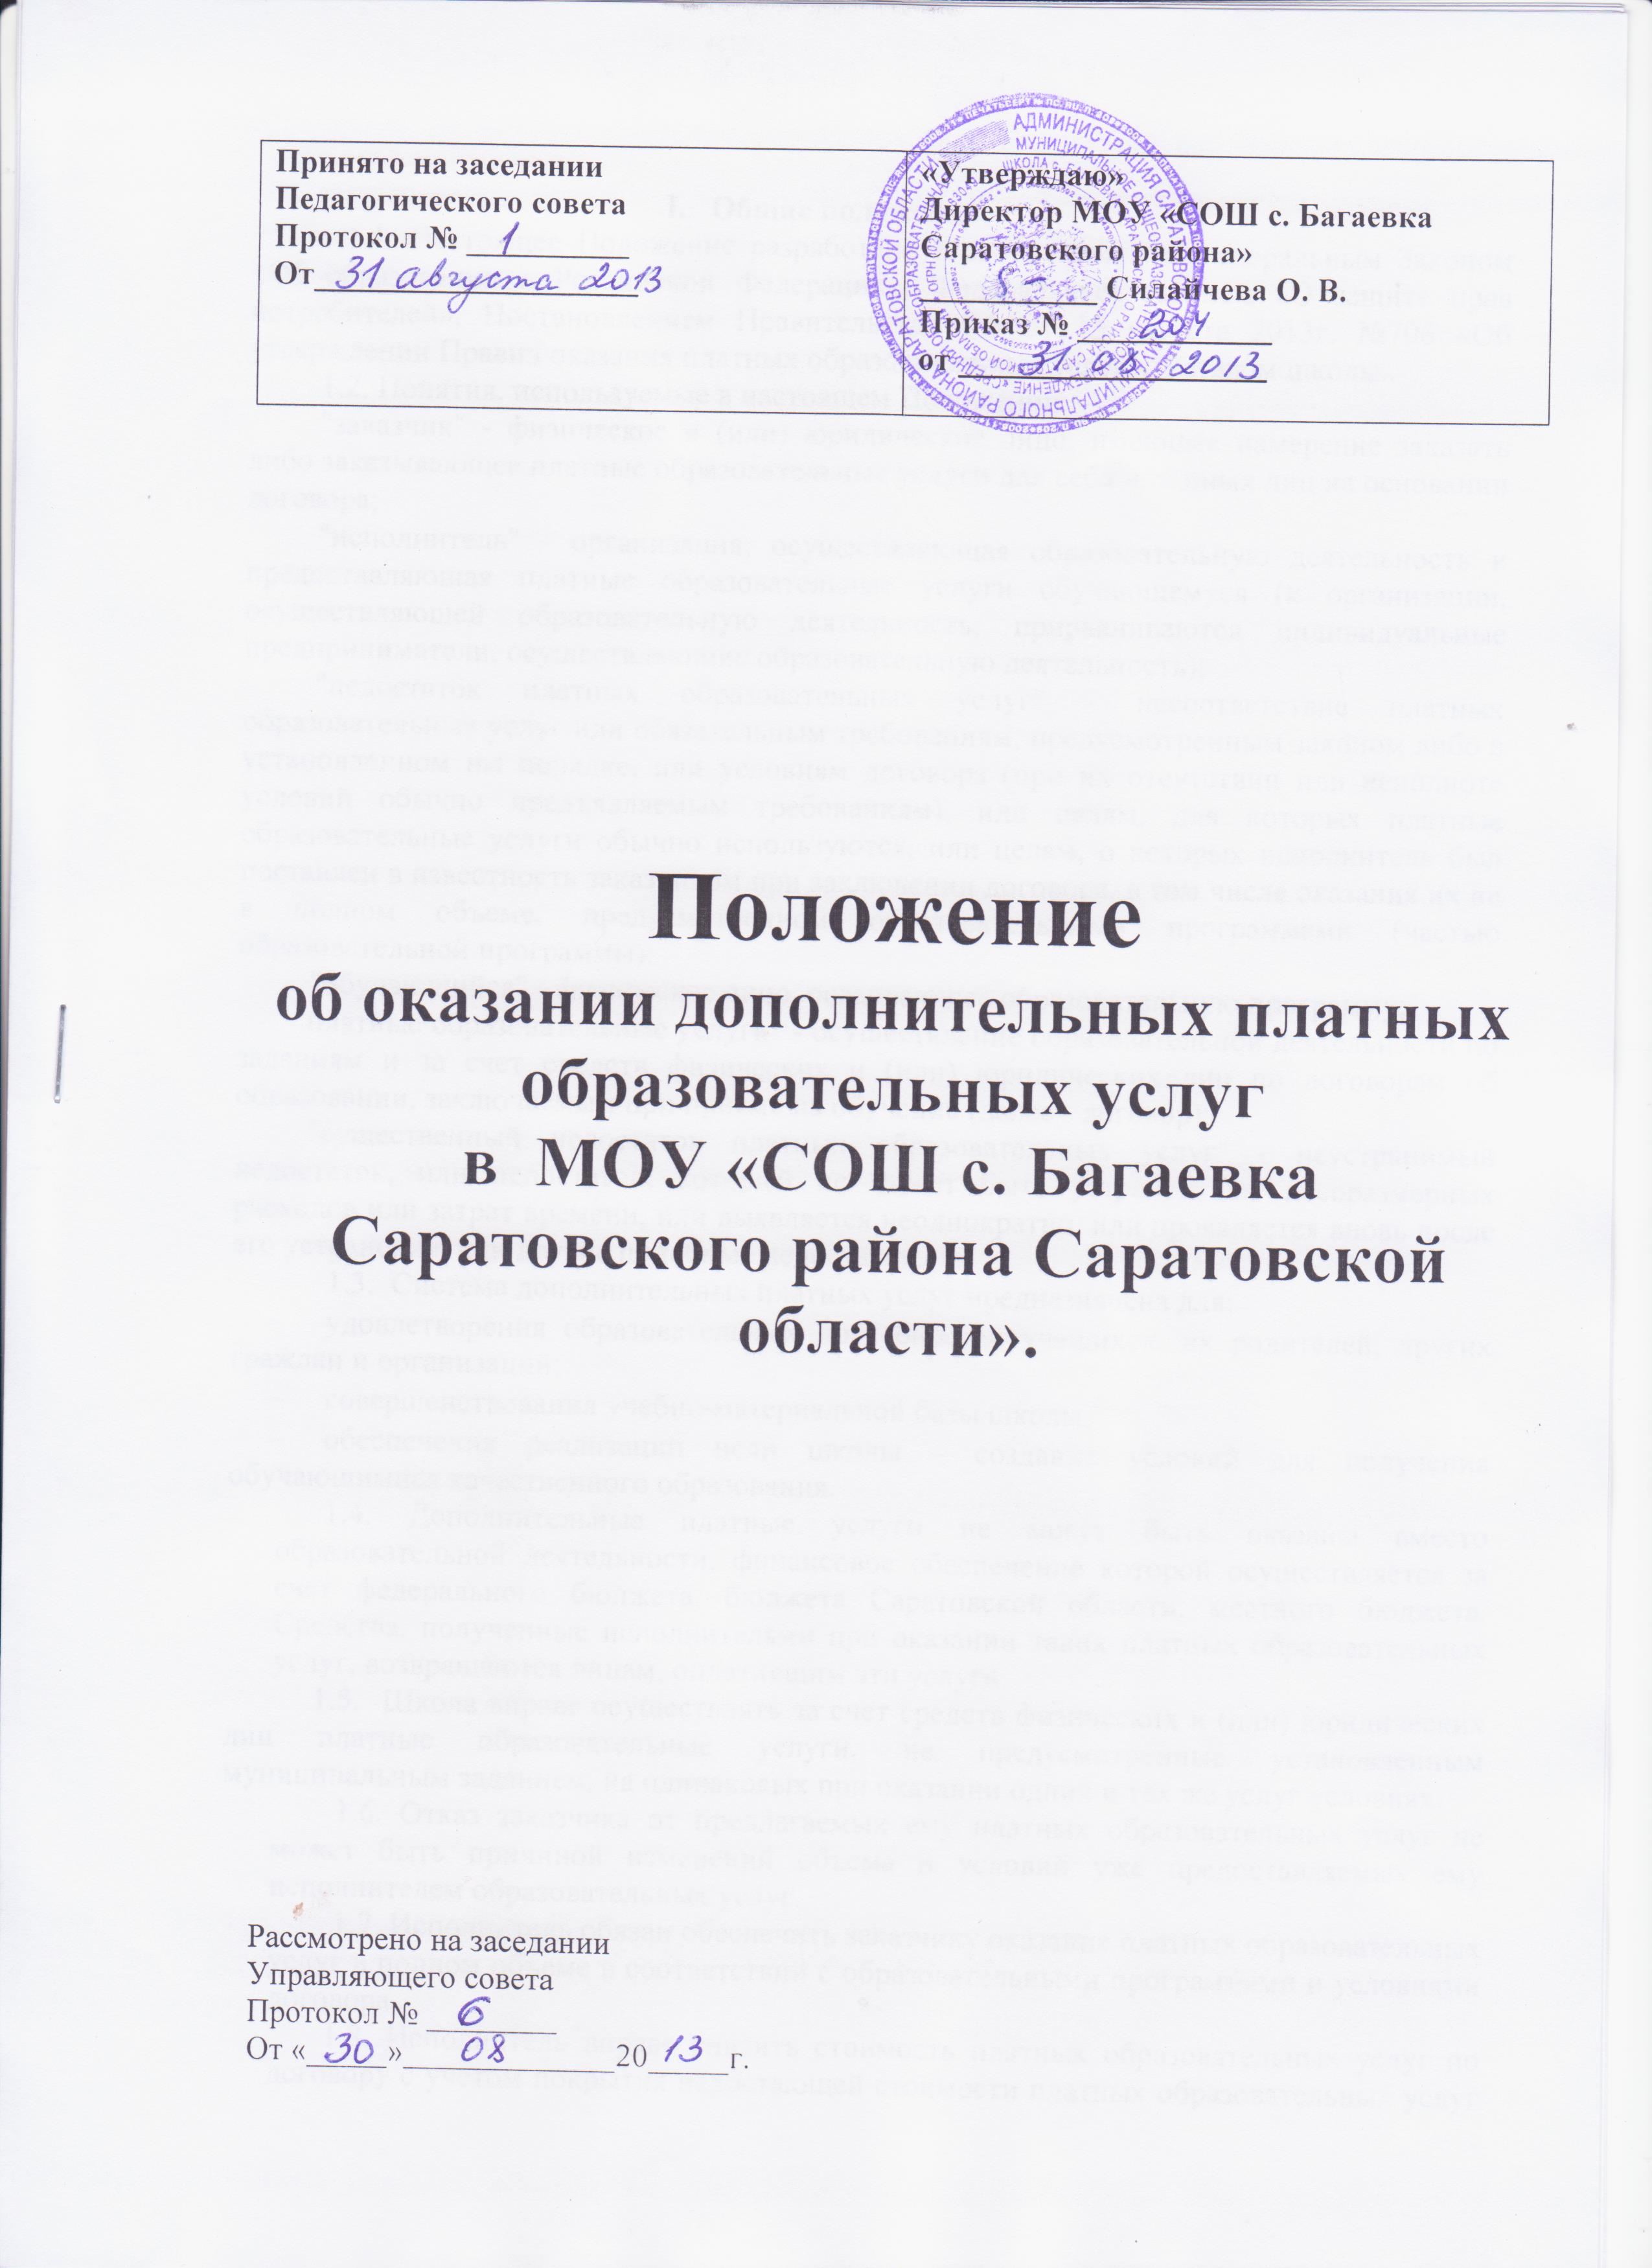

I. Общие положения
1.1. Настоящее Положение разработано в соответствии с Федеральным Законом «Об образовании в Российской Федерации», Федеральным законом «О защите прав потребителей», Постановлением Правительства РФ от 15 августа 2013г. №706 «Об утверждении Правил оказания платных образовательных услуг», Уставом школы..
1.2. Понятия, используемые в настоящем Положении:
"заказчик" - физическое и (или) юридическое лицо, имеющее намерение заказать либо заказывающее платные образовательные услуги для себя или иных лиц на основании договора;
"исполнитель" - организация, осуществляющая образовательную деятельность и предоставляющая платные образовательные услуги обучающемуся (к организации, осуществляющей образовательную деятельность, приравниваются индивидуальные предприниматели, осуществляющие образовательную деятельность);
"недостаток платных образовательных услуг" - несоответствие платных образовательных услуг или обязательным требованиям, предусмотренным законом либо в установленном им порядке, или условиям договора (при их отсутствии или неполноте условий обычно предъявляемым требованиям), или целям, для которых платные образовательные услуги обычно используются, или целям, о которых исполнитель был поставлен в известность заказчиком при заключении договора, в том числе оказания их не в полном объеме, предусмотренном образовательными программами (частью образовательной программы);
"обучающийся" - физическое лицо, осваивающее образовательную программу;
"платные образовательные услуги" - осуществление образовательной деятельности по заданиям и за счет средств физических и (или) юридических лиц по договорам об образовании, заключаемым при приеме на обучение (далее - договор);
"существенный недостаток платных образовательных услуг" - неустранимый недостаток, или недостаток, который не может быть устранен без несоразмерных расходов или затрат времени, или выявляется неоднократно, или проявляется вновь после его устранения, или другие подобные недостатки.
1.3. Система дополнительных платных услуг предназначена для:
- удовлетворения образовательных потребностей учащихся, их родителей, других граждан и организаций;
- совершенствования учебно-материальной базы школы;
- обеспечения реализации цели школы – создание условий для получения обучающимися качественного образования.
1.4. Дополнительные платные услуги не могут быть оказаны вместо образовательной деятельности, финансовое обеспечение которой осуществляется за счет федерального бюджета, бюджета Саратовской области, местного бюджета. Средства, полученные исполнителями при оказании таких платных образовательных услуг, возвращаются лицам, оплатившим эти услуги.
1.5. Школа вправе осуществлять за счет средств физических и (или) юридических лиц платные образовательные услуги, не предусмотренные установленным муниципальным заданием, на одинаковых при оказании одних и тех же услуг условиях.
1.6. Отказ заказчика от предлагаемых ему платных образовательных услуг не может быть причиной изменений объема и условий уже предоставляемых ему исполнителем образовательных услуг.
1.7. Исполнитель обязан обеспечить заказчику оказание платных образовательных услуг в полном объеме в соответствии с образовательными программами и условиями договора.
1.8. Исполнитель вправе снизить стоимость платных образовательных услуг по договору с учетом покрытия недостающей стоимости платных образовательных услуг за счет собственных средств исполнителя, в том числе средств, полученных от приносящей доход деятельности добровольных пожертвований и целевых взносов физических и (или) юридических лиц.
1.9. Увеличение стоимости платных образовательных услуг после заключения договора не допускается, за исключением увеличения стоимости указанных услуг с учетом уровня инфляции.

- Организация дополнительных платных образовательных услуг в школе

  - Дополнительные платные образовательные услуги оказываются на основе договоров между школой (Исполнителем) и родителями (законными представителями) обучающихся (Заказчиками).
  - Исполнитель обязан до заключения договора и в период его действия предоставлять Заказчику достоверную информацию о себе и об оказываемых платных образовательных услугах, обеспечивающую возможность их правильного выбора.
  - Исполнитель обязан довести до Заказчика информацию, содержащую сведения о предоставлении платных образовательных услуг в порядке и объеме, которые предусмотрены Законом Российской Федерации «О защите прав потребителей» и Федеральным Законом «Об образовании в Российской Федерации».
  - Информация, предусмотренная пунктами 2.2 и 2.3, предоставляется Исполнителем в месте фактического осуществления образовательной деятельности.
  - Договор должен содержать следующие сведения:
а) полное наименование Исполнителя – юридического лица,
б) место нахождения Исполнителя,
в) фамилия, имя, отчество (при наличии) Заказчика, его телефон,
г) место жительства Заказчика,
д) фамилия, имя, отчество (при наличии) Потребителя услуг, его место жительства, телефон,
ж) права, обязанности и ответственность Исполнителя, Заказчика и Потребителя платных образовательных услуг,
з) полная стоимость образовательных услуг, порядок их оплаты,
и) сведения о лицензии на осуществление образовательной деятельности (наименование лицензирующего органа, номер и дата регистрации лицензии),
к) вид, уровень и (или) направленность образовательной программы,
л) форма обучения,
м) сроки освоения образовательной программы (продолжительность обучения),
н) порядок изменения и расторжения договора,
о) другие необходимые сведения, связанные со спецификой оказываемых платных образовательных услуг.
2.6. Договор не может содержать условия, которые ограничивают права лиц, имеющих право на получение образования определенного уровня и направленности и подавших заявление о приеме на обучение или снижают уровень предоставления им гарантий по сравнению с условиями, установленными законодательством РФ об образовании. Если условия, ограничивающие права Потребителей или снижающие уровень предоставления им гарантий, включены в договор, такие условия не подлежат применению.
2.7. Сведения, указанные в договоре, должны соответствовать информации, размещенной на сайте школы в сети Интернет на дату заключения договора.
  - Размер оплаты устанавливается по соглашению сторон в соответствии со сметой расходов на данные услуги.
  - Моментом оплаты дополнительных платных образовательных услуг считается дата поступления средств в кассу сбербанка на внебюджетный счет школы. При длительных задержках родителями оплаты стоимости услуг (более 2 месяцев) договор с ними расторгается, и их ребенок исключается из числа учащихся, пользующихся дополнительными образовательными платными услугами, и к занятиям не допускается.
  - В случае пропуска учебного занятия вследствие отсутствия (болезни, командировки и другие уважительные причины) преподавателя, пропущенное занятие будет возмещено учащимся в дополнительно назначенное время.
  - В случае пропуска учащимися учебных занятий без уважительной причины, образовательное учреждение оставляет за собой право не возмещать данное учебное занятие учащемуся.
  - При заключении договоров на оказание дополнительных платных образовательных услуг, трудовых соглашений стороны должны ознакомиться с настоящим Положением и руководствоваться им.

III. Формирование фонда заработной платы и его расходование
3.1. Оплата труда за оказание платных образовательных услуг производится в соответствии с заключительными трудовыми договорами сроком на период обучения со специалистами и сотрудниками, оказывающими непосредственно эти услуги или выполняющими организационно-методическое или обслуживающие функции.
3.2. Административно-управленческому персоналу может устанавливаться конкретный размер оплаты труда за отработанное время (исходя из трудового договора), либо, согласно утвержденному штатному расписанию персонала, оказывающему платные образовательные услуги – исходя из установленных окладов и штатных единиц.
3.3. Размер оплаты труда за оказанные услуги устанавливается на основании утвержденного тарификационного списка школы..
3.4. Фонд заработной платы по дополнительным педагогическим услугам формируется в рамках утвержденных смет на каждый месяц обучения.

- Ответственность Исполнителя, Заказчика, Потребителя
  - За неисполнение либо ненадлежащее исполнение обязательств по договору Исполнитель и Заказчик несут ответственность, предусмотренную договором и законодательством Российской Федерации.
  - При обнаружении недостатка платных образовательных услуг, в том числе оказания их не в полном объеме, предусмотренном образовательной программой, Заказчик вправе по своему выбору потребовать:
а) безвозмездного оказания образовательных услуг,
б) соразмерного уменьшения стоимости оказанных платных образовательных услуг,
в) возмещения понесенных им расходов по устранению недостатков оказанных платных образовательных услуг своими силами или третьими лицами.
4.3. Заказчик вправе отказаться от исполнения договора и потребовать полного возмещения убытков, если в установленный договором срок недостатки платных образовательных услуг не устранены Исполнителем. Заказчик также вправе отказаться от исполнения договора, если им обнаружен существенный недостаток оказанных платных образовательных услуг или иные существенные отступления от условий договора.
4.4. Если Исполнитель нарушил сроки оказания платных образовательных услуг либо если во время оказания платных образовательных услуг стало очевидным, что они не будут осуществлены в срок, Заказчик вправе по своему выбору:
а) назначить Исполнителю новый срок, в течение которого Исполнитель должен приступить к оказанию платных образовательных услуг и (или) закончить оказание платных образовательных услуг;
б) поручить оказать платные образовательные услуги третьим лицам за разумную цену и потребовать от Исполнителя возмещение понесенных услуг;
в) потребовать уменьшения платных образовательных услуг;
г) расторгнуть договор.
4.5. Заказчик вправе потребовать полного возмещения убытков, причиненных ему в связи с нарушением сроков начала и (или) окончания оказания платных образовательных услуг, а также в связи с недостатками платных образовательных услуг.
4.6. Потребитель платных образовательных услуг обязан посещать занятия, строго выполнять Правила поведения обучающихся в школе.
4.7. По инициативе Исполнителя договор может быть расторгнут в одностороннем порядке в следующем случае:
а) применение к обучающемуся, достигшему возраста 15 лет отчисления как меры дисциплинарного взыскания;
б) невыполнение обучающимся обязанностей по добросовестному освоению образовательной программы и невыполнению учебного плана;
в) установление нарушения порядка приема в осуществляющую образовательную деятельность организацию, повлекшего по вине обучающегося его незаконное зачисление в эту образовательную организацию;
г) просрочка оплаты стоимости платных образовательных услуг;
д) невозможность надлежащего исполнения обязательств по оказанию платных образовательных услуг вследствие действий (бездействия) обучающегося.

V. Примерный перечень дополнительных платных образовательных услуг, которые может оказывать школа:
- изучение специальных дисциплин сверх часов и сверх программ по данной дисциплине, предусмотренной учебным планом;
- преподавание специальных курсов и циклов дисциплин (по подготовке девятиклассников к государственной (итоговой) аттестации, по подготовке к поступлению в СУЗы и ВУЗы, по изучению иностранных языков, обучению компьютерной грамотности);
- репетиторство с обучающимися другого образовательного учреждения;
- создание различных студий, групп, факультативов по обучению и приобщению детей к знаниям мировой культуры, живописи, графики, народных промыслов, т.е. всему тому, что направлено на всестороннее развитие гармоничной личности и не может быть дано в рамках государственных образовательных стандартов;
- создание групп по адаптации детей к условиям школьной жизни (до поступления в школу);
- создание различных секций, групп по укреплению здоровья (гимнастика, аэробика, ритмика, спортивные танцы, катание на коньках и т.д.);
- -организация кружков: по обучению игре на музыкальных инструментах, фотографированию, кройке и шитью, вязанию, танцам.

